|  |  |
| --- | --- |
| **Datums** *25.01.2021.* | **Temats.**  *Русский язык.*  *Буква Гг .* |
| **St.saturs.**  **Sasniedzamie rezultāti .**  *1.Расскажи с какой буквой ты познакомился. 2.Запомни как пишется эта буква и теперь всегда узнавай ее в книжках.* | **Uzdevumi**  1.Прочитай.  2.Пропиши.  3.Посмотри  и подумай.  4.Домашнее задание. |
| **1.Lasīšana**  Звуковой анализ слов г г  Говорю я вам друзья, Без буквы Г никак нельзя, Гвоздик, Галочка, грибок, Знат... | **2.Rakstīšana**  Раскраска Пропись буква Г | Раскраски прописи для детей распечатать, скачать |
| **3.Prakstiskais darbs .** Учим букву Г. Прописи по клеткам | **4.Mājas uzdevums.**  **В тетрадке в линейку оформи правильно домашнее задание.  Пропусти 2 линейки от предыдущего задания.  Напиши –  ***25 января.***  ***Домашняя работа***.  Пропусти 1 линейку.  Пропиши 1 строчку заглавной и 1 строчку маленькой буквы Гг.  ***ГГГГГГГГГ***  ***Ггггггг***  **Прочитай стихотворение в картинками,вставь слова вместо картинок. |

Задание предлагается на 2 урока 25.01. и 26.01. Письменное задание выполни в тетради и пришли до 26.01.2021. до 19.00

***1****.Прочитай слова и стихотворение в желтых табличках. Подумай почему в одном слове буква г покрашена зеленым, а в другом синим цветом.*

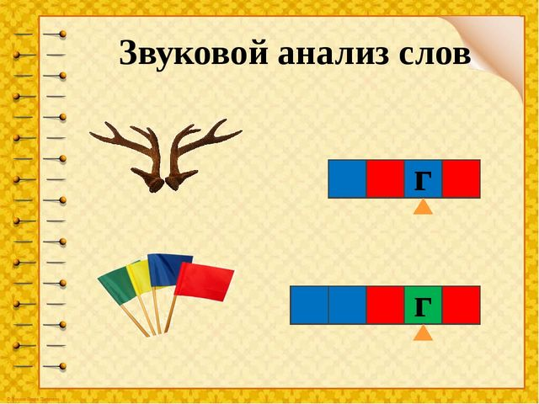

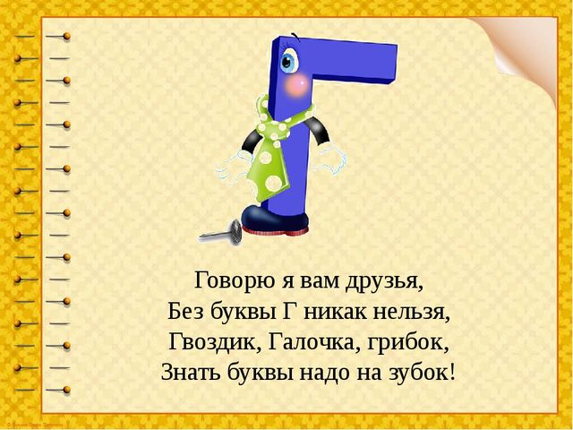

***2****.Пропиши буквы, пусть рука запомнит как правильно писать.*

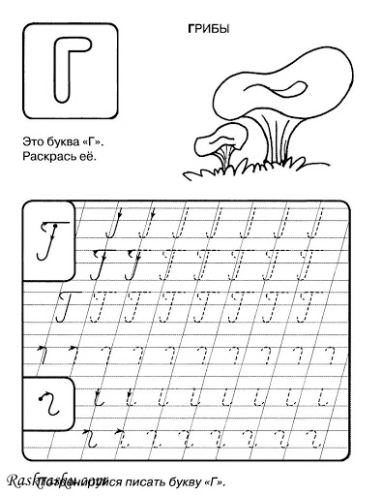

3.Посмотри внимательно на картинки. Подумай. Пойми, какие слова и буквы прячутся в клетках под картинками. Впиши их. Раскрась Букву ***г*** синим- если она звучит твердо( как *гора*) и зеленым, если она звучит мягко( как *герой*).

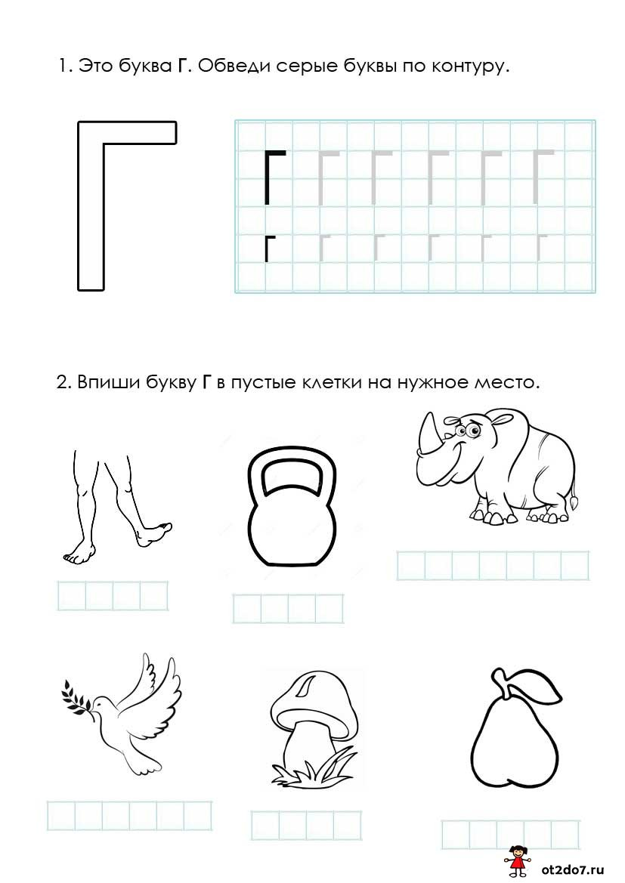

***4.Задание.***В шуточном стихотворении "Почему не спят котята?" идет текст с картинками вместо слов, нужно хорошенько постараться, чтобы его прочитать, заменяя картинки в тексте словами.

Не торопите малыша, пусть он медленно, но лучше самостоятельно справится с заданием.

***Цель.*** Задания, где идет текст с картинками вместо слов, не только положительно влияют на технику чтения ребенка, но и развивают его логическое мышление.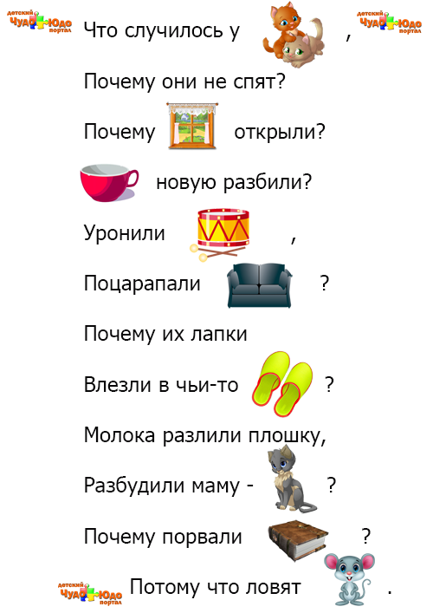

Стихотворение заимствовано с портала https://chudo-udo.info/